# **Skydd av grävd dricksvattenbrunn, avloppsanläggningar <26 pe**

En infiltrerande avloppsanläggning ska placeras så att det finns tillräckligt skyddsavstånd till såväl grundvatten, ytvatten som dricksvatten.

I detta informationsblad beskrivs en modell för att avgöra om tillräckliga skyddsavstånd till dricksvattentäkt uppnås. Avgörande för bedömningen av hur långa skyddsavstånd som behövs är i första hand jordart, grundvattnets strömningsriktning och dess lutning.

**Exempel på infoblad – anpassa till lokala förhållanden**

## Generella rekommendationer

Huvudprincipen är att placera avloppsanläggningen lägre i terrängen jämfört med dricksvattenbrunnen men det är också viktigt att ta hänsyn till att avsänkningen i dricksvattenbrunnen vid uttag kan medföra att grundvattnets strömningsriktning ändras så att denna blir från avloppsanläggningen och mot brunnen.

Ett grundkrav oavsett lokalisering är att kravet på minst 1 m till grundvattnet från infiltrationsnivån uppfylls för att säkerställa tillräcklig rening, se informationsblad 6 *Bestämning av högsta dimensionerande grundvattennivå för avloppsanläggningar <26 pe.*

## Stegvis bedömning

En bedömning görs stegvis (Figur 1). Vilka steg som utredningen behöver omfatta beror på avloppets placering i förhållande till närliggande brunnar.

**STEG 1 STEG 2 STEG 3**

**Figur 1.** Översikt över beslutsmodell för skydd av grävda brunnar. Röd, streckad linje = nej. Grön linje = ja. Bilden ska läsas från vänster till höger.

## Steg 1: Finns det dricksvattenbrunnar inom potentiellt påverkansområde?

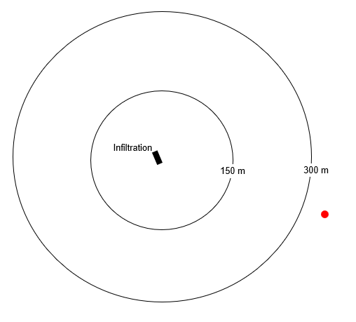

**Figur 2.** Brunn (röd punkt) utanför potentiellt påverkansområde kräver endast steg 1, så länge som jordarten utgörs av grusavlagringar, sand, morän och liknande med en hydraulisk konduktivitet lägre än 4 x 10-4 m/s. Se även tabell 1.

I normalfallet bedöms risk för påverkan på brunn som obetydlig om det saknas brunnar inom de avstånd som anges i tabell 1. Med potentiellt påverkansområde avses hela området innanför den inre eller den yttre ringen i figur 2, beroende på jordart.

Sker utsläppet i högkonduktivt grus (k-värde > 4 x 10-4 m/s) är det inte möjligt att ansätta ett rimligt potentiellt påverkansavstånd nedströms avloppsanläggningen så länge man uppehåller sig inom samma grundvattenförekomst. Det är dock ovanligt med större utbredning av grus med sådana egenskaper

Är avståndet till dricksvattenbrunn längre än angivet riktvärde för potentiellt påverkansområde krävs ingen fortsatt utredning gällande risken för påverkan på brunn, se tabell 1. Finns det brunnar närmare anläggningen än vad föreslagna riktvärden i tabell 1 anger, är det viktigt att man på ett pålitligt sätt kan bedöma grundvattnets strömningsriktning, se steg 2.

|  |  |  |  |  |  |  |  |  |  |  |
| --- | --- | --- | --- | --- | --- | --- | --- | --- | --- | --- |
| **Tabell 1.** Riktvärden för potentiellt påverkansområde från infiltrerande avloppsanläggning.   |  |  | | --- | --- | | **Jordart** | **Riktvärde för potentiellt påverkansområde för grävda dricksvattenbrunnar** | | Sand, morän och finkorniga jordarter | 150 m | | Grusavlagringar | 300 m | | Högkonduktivt grus (hydraulisk konduktivitet> 4 x 10-4 m/s) | Riktvärde kan inte fastställas | |  |  |

## Steg 2: Finns det brunn inom spridningsområdet

Steg 2 syftar till att avgöra om dricksvattenbrunnen ligger inom spridningsområdet (grå zon, Figur 3), det vill säga i det avloppspåverkade grundvattnets strömningsriktning. Spridningsområdets storlek kan variera beroende på bland annat grundvattenytans lutning.

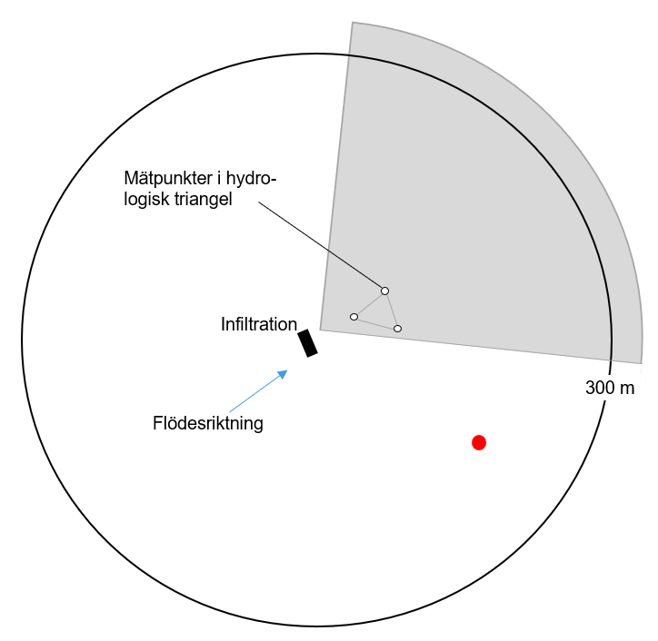

**Figur 3.** I figuren visas exempel på en brunn (röd punkt) som efter undersökningar konstateras ligga utanför spridningsområdet (grå zon) även om den ligger inom det potentiella påverkansområdet i steg 1 (i detta exempel inom 300 m i grus med hydraulisk konduktivitet lägre än 4 x 10-4 m/s). Lokaliseringen kräver en bedömning enligt steg 3 a.

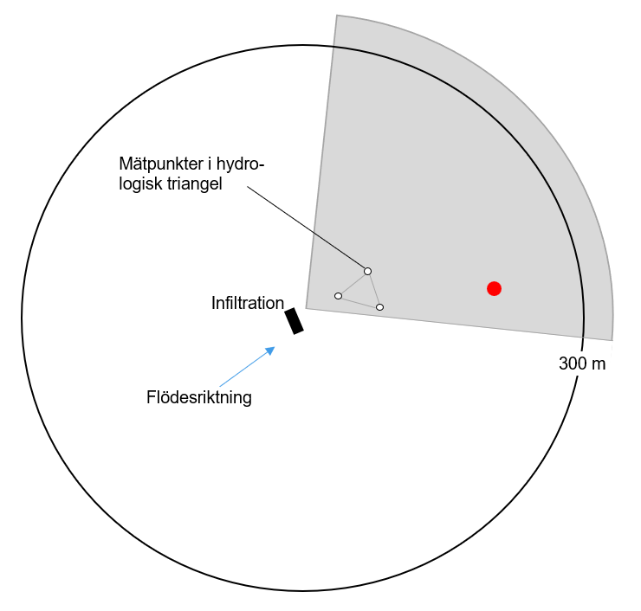

**Figur 4.** I figuren visas exempel på en brunn (röd punkt) som efter undersökningar konstateras ligga inom såväl spridningsområdet (grå zon) som inom det potentiella påverkansområdet (i detta exempel inom 300 m i grus med hydraulisk konduktivitet lägre än 4 x 10-4 m/s). Lokaliseringen kräver en bedömning enligt steg 3 b.

Även om dricksvattentäkten inte ligger inom spridningsområdet så behöver en bedömning ändå göras av skyddsavstånd, se steg 3a.

**Bedömning av grundvattnets strömningsriktning och bakgrundsgradient**

Strömningsriktning kan bedömas översiktligt utifrån platsens topografi kombinerat med översyn av synliga bergsstråk. Berg i dagen kan i regel betraktas som vattendelare som styr vattenströmningen i någon riktning. Observera att i framförallt flack terräng kan grundvattnets strömningsriktning vara svårbestämd och att det därmed är svårt att avgöra var det fastställda spridningsområdet (grå zon) ligger. Speciellt i genomsläppliga jordar kan man behöva anta att brunnen ligger inom grå zon och gå vidare till bedömning av om 2–3 månaders transporttid kan garanteras, steg 3b.

I grundvattenförekomster som karterats av SGU är det vanligt att strömningsriktningen redan fastställts. Informationen finns tillgänglig i SGU:s karttjänster ([kartvisaren Grundvattenförekomster](https://apps.sgu.se/kartvisare/kartvisare-grundvattenmagasin.html)) och/eller i de fördjupade beskrivningar som kan laddas ned eller beställas genom [Geolagret](https://apps.sgu.se/geolagret/).

Råder det osäkerheter om strömningsriktningen kan det krävas hydrogeologiska fältmätningar. Den sökande, eller sakkunnig som sökanden anlitar, kan göra fältmätningar av strömningsriktningar genom avvägning av nivåer. Mätningen görs med hjälp av upprättande av en så kallad hydrologisk triangel, se informationsblad 7 *Bestämning av grundvattnets strömningsriktning och lutning*. Utförs ingen hydrogeologisk fältmätning kan fuktiga områden, nivåmätning i brunnar, utströmning av grundvatten i diken med mera ge översiktligt stöd för bedömning av grundvattenytans läge och därmed också ge underlag för skattning av gradient.

Dokumentationen av hur bedömningen av grundvattnets strömningsriktning har skett bör bifogas ansökan.

## Steg 3. Uppfylls avståndskrav till brunn?

Steg 3 syftar till att avgöra om avloppsanläggningens tänkta lokalisering är säker i förhållande till en grävd dricksvattenbrunn. Här finns två alternativ, a och b, beroende på dricksvattenbrunnens placering:

3a När dricksvattenbrunnen ligger utanför spridningsområdet (utanför grå zon).

Här handlar det om skyddsavstånd på grund av risken för att vattenuttaget ändrar strömningsriktningen så att den går från avloppsanläggningen mot dricksvattenbrunnen (sänktratt).

3b När dricksvattenbrunnen ligger i spridningsområdet (innanför grå zon).

**3 a När dricksvattenbrunnen ligger utanför spridningsområdet (utanför grå zon)**

Ligger dricksvattentäkten inom påverkansområdet men utanför spridningsområdet behöver man undersöka risken för att ett vattenuttag ändrar strömningsriktningen så att den går från avloppsanläggningen mot dricksvattenbrunnen (sänktratt).

[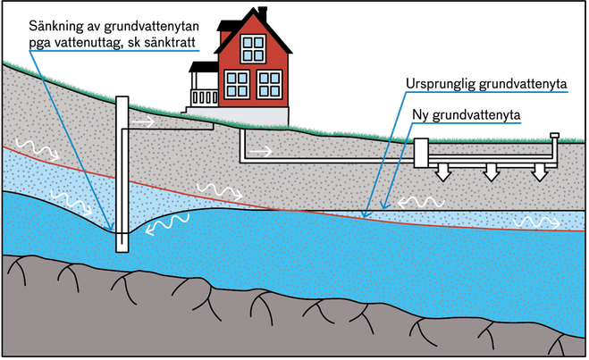](https://www.havochvatten.se/images/18.61dc5dd916d7dc382892b6e3/1569916502630/andrad-stromningsriktning.png)

**Figur 5.** Vattentäkt och avloppsanläggning kan ändra grundvattnets strömningsriktning.

I detta fall kan riktlinjer för minsta skyddsavstånd erhållas genom tabell 2. Skyddsavståndet gäller avståndet till anläggningen såväl som avståndet till anläggningens spridningsområde (grå zon).

För att bedöma skyddsavstånd behövs kännedom om jordens genomsläpplighet mellan brunn och avloppsanläggningens utsläppspunkt. Ett skyddsavstånd på 40 m är som regel tillräckligt oavsett jord under förutsättning att detta avstånd hålls till både brunn och spridningsområde.

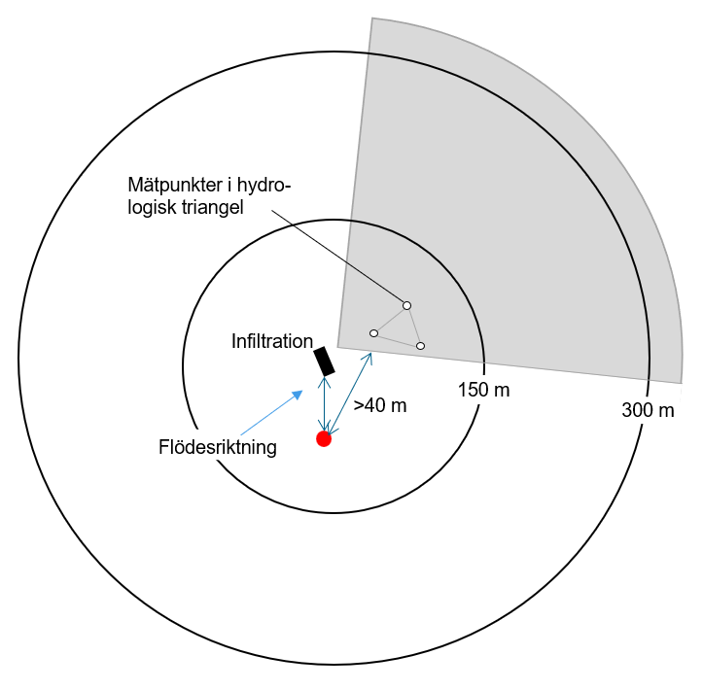

**Figur 6.** Brunn (röd punkt) ligger utanför spridningsområdet (grå zon) och mer än 40 m från såväl avloppsanläggning som spridningsområde. Ett skyddsavstånd på 40 m är som regel tillräckligt oavsett jord under förutsättning att detta avstånd hålls till både brunn och spridningsområde, med undantag för dricksvattenbrunnar i genomsläpplig jord och flack terräng, se tabell 5.

**Tabell 2.** Riktlinjer för minsta skyddsavstånd (m) till grävda brunnar då brunnen bedöms ligga utanför avloppsanläggningens fastställda spridningsområde (grå zon) men innanför potentiellt påverkansområde. Skyddsavståndet gäller avståndet till anläggningen såväl som avståndet till anläggningens spridningsområde (grå zon). Tabellen utgår från grundvattenytans lutning (gradient) i kombination med genomsläppligheten i vattenförande jordlager. Observera att tätare mark kräver större skyddsavstånd. Raster i tredje kolumnen från vänster åskådliggör jordens genomsläpplighet.

|  |  |  |  |  |
| --- | --- | --- | --- | --- |
| Lutning GVY | Genomsläpplighet (hydraulisk konduktivitet, m/s) |  | Skydds-avstånd (m) | Kommentar |
| Gradient 0% | Mindre än 1 x 10-5 |  | 40 |  |
| Större än 1 x 10-5 |  |  | Riskfylld situation då små gradientförändringar får stora konsekvenser för skyddsavståndet. Övergå till tabell 3 med 1 % gradient. (Med så genomsläpplig jord och så stora osäkerheter med åt vilket håll vattnet rinner så får man istället anta att brunnen ligger i det avloppspåverkade grundvattnets strömningsriktning). |
| Gradient 1% | 5 x 10-7 |  | 35 |  |
| 1 x 10-6 |  | 35 |  |
| 5 x 10-6 |  | 30 |  |
| Större än 1 x 10-5 |  | 20 |  |
| Gradient 5% | 5 x 10-7 |  | 30 |  |
| 1 x 10-6 |  | 30 |  |
| Större än 5 x 10-6 |  | 20 |  |

Om den grävda brunnen ligger i genomsläppligt material i flack terräng där det är osäkert åt vilket håll grundvattenytan lutar så befinner sig brunnen i ett riskfyllt läge. I tabell 2 hänvisas till tabell 3 för dessa situationer.

**3 b När dricksvattenbrunnen ligger i spridningsområdet (innanför grå zon)**

Fastställs en strömningsriktning som innebär att dricksvattenbrunnen är belägen i avloppsanläggningens spridningsområde (grå zon i Figur 4) måste det noga säkerställas att kravet om 2–3 månaders transporttid uppfylls. Detta ställer högre krav på underlag från sökanden. Tillförlitlig information krävs gällande

* dricksvattenbrunnens utformning
* grundvattenytans lutning
* utbredning av jordarter mellan brunn och avloppsanläggning
* jordens vattengenomsläpplighet (hydraulisk konduktivitet).

I regel kan merparten av den information som krävs erhållas genom provtagning och undersökning i provgropar.

**Tabell 3.** Riktlinjer för minsta skyddsavstånd (m) till grävda brunnar då brunn bedöms ligga inom avloppsanläggningens fastställda spridningsområde. Tabellen utgår från grundvattenytans lutning (gradient) i kombination med genomsläppligheten i vattenförande jordlager. Raster i tredje kolumnen från vänster åskådliggör jordens genomsläpplighet.

|  |  |  |  |  |
| --- | --- | --- | --- | --- |
| Lutning GVY | Genomsläpplighet (hydraulisk konduktivitet, m/s) |  | Skyddsavstånd (m) | Kommentar |
| Gradient 1% | 5 x 10-7 |  | 40 |  |
| 1 x 10-6 |  | 40 |  |
| 5 x 10-6 |  | 50 |  |
| 1 x 10-5 |  | 50 |  |
| 5 x 10-5 |  | 90 |  |
| 1 x 10-4 |  | 120 |  |
| 5 x 10-4 |  | 350 | Kombinationen av gradient och genomsläpplighet bedöms vara ovanlig. Detta är orsaken till att riktvärdet för potentiellt påverkansområde i grusavlagringar har satts något lägre i steg 1. |
| Större än 5 x 10-4 |  | - | Svårhanterligt läge. Påverkansområdet kan bli mycket stort. Överväg särskilda försiktighetsåtgärder. |
| Gradient 5 % | 5 x 10-7 |  | 50 |  |
| 1 x 10-6 |  | 60 |  |
| 5 x 10-6 |  | 100 |  |
| 1 x 10-5 |  | 150 |  |
| 5 x 10-5 |  | 350 | Kombinationen av gradient och genomsläpplighet bedöms vara ovanlig. Detta är orsaken till att riktvärdet för potentiellt påverkansområde i grusavlagringar har satts något lägre i steg 1. |
| 1 x 10-4 |  | - | 5 % gradient i jord med denna konduktivitet bedöms i realiteten inte förekomma |
| 5 x 10-4 |  | - | 5 % gradient i jord med denna konduktivitet bedöms i realiteten inte förekomma |
| Gradient 10 % | 5 x 10-7 |  | 60 |  |
| 1 x 10-6 |  | 70 |  |
| 5 x 10-6 |  | 160 |  |
| 1 x 10-5 |  | 250 |  |
| 5 x 10-5 |  |  | 10% gradient i jord med denna konduktivitet bedöms i realiteten inte förekomma |
| 1 x 10-4 |  |  | 10% gradient i jord med denna konduktivitet bedöms i realiteten inte förekomma |
| 5 x 10-4 |  |  | 10% gradient i jord med denna konduktivitet bedöms i realiteten inte förekomma |

Generellt så är mycket hög genomsläpplighet, hydrauliska konduktiviteter som överskrider 4–5×10-4 m/s, svåra att hantera i kontexten skyddsavstånd eftersom påverkansområdet blir mycket stort.

## Fastställande av hydraulisk konduktivitet

För att kunna bedöma transporthastigheten i marken och därmed erforderliga skyddsavstånd till grävda brunnar behövs kunskap om jordens genomsläpplighet (hydraulisk konduktivitet). Fastställande av hydraulisk konduktivitet kan ske med hjälp av perkolationstest, eller andra hydrauliska tester exempelvis provpumpning i dricksvattenbrunn. Prover på markmaterialet kan behöva tas ut, se avsnittet informationsblad 12 *Bedömning av markens genomsläpplighet*.

## Fastställande av grundvattenytans lutning

Fastställande av grundvattenytans lutning (hydrauliska bakgrundsgradient) kan göras med hjälp av upprättande av en så kallad hydrologisk triangel, se informationsblad 7 *Bestämning av grundvattnets strömningsriktning och gradient*.

## Bedömning och osäkerheter

Vid bedömning av skyddsavstånd behöver man ta höjd för de mätosäkerheter som finns i underlagen. Därmed bör konservativa antaganden för konduktivitet och lutning göras.

Dokumentation av hur bedömningen av transporttid har skett bör bifogas ansökan. Handläggaren bedömer om dokumentationen är tillräcklig för att ligga till grund för att behandla ansökan.

Vid osäkra fall kan krav ställas på en fördjupad hydrogeologisk undersökning utförd av sakkunnig, se informationsblad 13 *Hydrogeologisk utredning*. Finner man att det uppskattade skyddsavståndet som krävs blir längre eller riskabelt nära det faktiska avståndet till brunnen kan detta vara skäl för miljöförvaltningen att avslå ansökan.

## Exempel: Utredning av risk för påverkan på dricksvattentäkt för fastigheten X 1:9

**Informationsblad X, för dig som är entreprenör eller konsult**

Exempel:

## Utredning av risk för påverkan på dricksvattentäkt för fastigheten x 1:9

Grävd dricksvattentäkt, 4 m djup

Dricksvattentäkt Figuren visar hur en utredning av risk för påverkan på dricksvattentäkt kan redovisas. På bilden finns hydrologisk triangel som ger grundvattnets strömningsriktning.


**30 meter**

**Fastighet: X 1:5**

**Datum: 20xx-xx-xx**

**Utförare: NN**

**Skala: X:XXX**

**B**

**A**

**Planerad infiltration**

**45 meter**

**Grävd dricksvattenbrunn**

**C**

Grävd dricksvattentäkt, 4 m djup

Avståndet från dricksvattenbrunnen till infiltrationen är 45 m och till spridningsområdet 30 m. Provgropar har grävts i punkterna A, B och C. Jordarten har översiktligt bedömts vara i spannet ”sand, morän och finkorniga jordarter” vilket innebär ett potentiellt påverkansområde på 150 m. Eftersom det är osäkert åt vilket håll grundvattnet rör sig har en utredning av grundvattnets strömningsriktning gjorts, gradienten har samtidigt beräknats till 2%. Då brunnen bedöms ligga inom potentiellt påverkansområde gjordes perkolationstest i A, B och C samt i punkterna markerade med stjärnor. Perkolationstesterna visar att den hydrauliska konduktiviteten mellan brunn och dricksvatten är ca 5 x 10-5 m/s.

### Bedömning av risk för dricksvattentäkt

#### **Steg 1: Finns brunn inom potentiellt påverkansområde?**

Eftersom avståndet mellan dricksvattenbrunn och avloppsanläggning är mindre än 150 m och jordarten bedömdes vara i spannet sand, morän och finkorniga jordarter så ligger brunnen inom potentiellt påverkansområde.

#### **Steg 2: Finns det brunn inom spridningsområdet?**

Grundvattnets strömningsriktning har bedömts med hjälp av så kallad hydrologisk triangel där nivåerna mätts i fält i tre punkter. Brunnen bedöms inte ligga i det avloppspåverkade grundvattnets strömningsriktning det vill säga inom spridningsområdet, grå zon. Spridningsområdet har givits en bred vinkel för säkerhets skull.

#### **Steg 3. Uppfylls avståndskrav till brunn?**

Den grävda brunnen ligger 45 meter från avloppsanläggningen och 30 meter från spridningsområdet. Gradienten är 2%. De perkolationsprover som uttagits visar att jordarten mellan brunn och dricksvatten har en hydraulisk konduktivitet på 5 x 10-5 m/s. Enligt tabell för situationen när brunnen inte ligger inom spridningsområdet men inom potentiellt påverkansområde ger gradient 1 % att skyddsavståndet till från infiltrationen och dess spridningsområde till brunnen behöver uppgå till 20 m. Med 2 % gradient finns en större säkerhet. Eftersom avståndet till spridningsområdet är 30 m och avståndet till infiltrationen 45 m så är bedömningen att tillräckligt skyddsavstånd uppnås.

|  |  |  |  |  |
| --- | --- | --- | --- | --- |
| Lutning GVY | Genomsläpplighet (hydraulisk konduktivitet, m/s) |  | Skydds-avstånd (m) | Kommentar |
| Gradient 0% | Mindre än 1 x 10-5 |  | 40 |  |
| Större än 1 x 10-5 |  |  | Riskfylld situation då små gradientförändringar får stora konsekvenser för skyddsavståndet. Övergå till tabell 6 med 1 % gradient. (Med så genomsläpplig jord och så stora osäkerheter med åt vilket håll vattnet rinner så får man istället anta att brunnen ligger i det avloppspåverkade grundvattnets strömningsriktning). |
| Gradient 1% | 5 x 10-7 |  | 35 |  |
| 1 x 10-6 |  | 35 |  |
| 5 x 10-6 |  | 30 |  |
| Större än 1 x 10-5 |  | 20 |  |
| Gradient 5% | 5 x 10-7 |  | 30 |  |
| 1 x 10-6 |  | 30 |  |
| Större än 5 x 10-6 |  | 20 |  |

#### Sammanfattande bedömning

Dricksvattentäkten på fastigheten X 1:9 ligger inom potentiellt påverkansområde för planerad infiltration på fastigheten Y 1:5, men utanför infiltrationens spridningsområde. Den gradient och hydraulisk konduktiviteten som uppmätts på platsen innebär att skyddsavståndet på 30 m mellan dricksvattenbrunn och infiltrationens spridningsområde och 45 m till avloppsutsläppet bedöms som tillräckligt.

#### Bilagor

* Situationsplan
* Protokoll över provgrop
* Profilritning
* Resultat från perkolationsprover
* Bedömning av GVdim
* Bestämning av grundvattnets strömningsriktning och gradient

*_____________________________*

*Ort och datum*

*_____________________________*

*Undertecknat, ansvarig utförare*